Nếu

**Nếu ta gọi hàm trực tiếp thì khi vào nó sẽ gọi luôn hàm đó nên ta cần () => để mà khi ấn thì mới gọi**

**Về làm chức năng tìm kiếm (filter)**

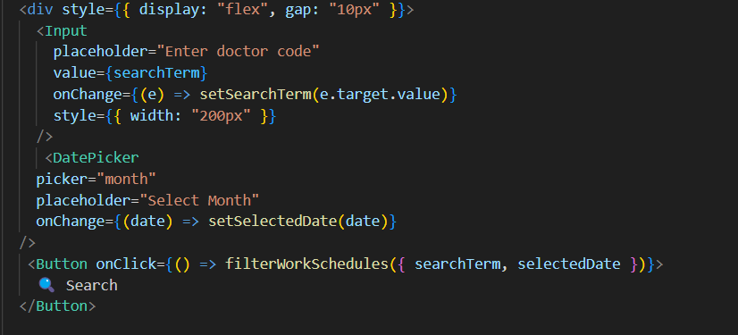

Đầu tiên là ta sẽ phải set giá trị ( để biết giá trị cần filter và tìm kiếm ) , tiếp theo là ta sẽ

Truyền giá trị đó vào hàm này để gọi api lấy dữ lieu **( lưu ý ở getWorkSchedule để nguyên giá trị month** chứ k để là month=null vì ta đang lấy dữ liệu từ trên)

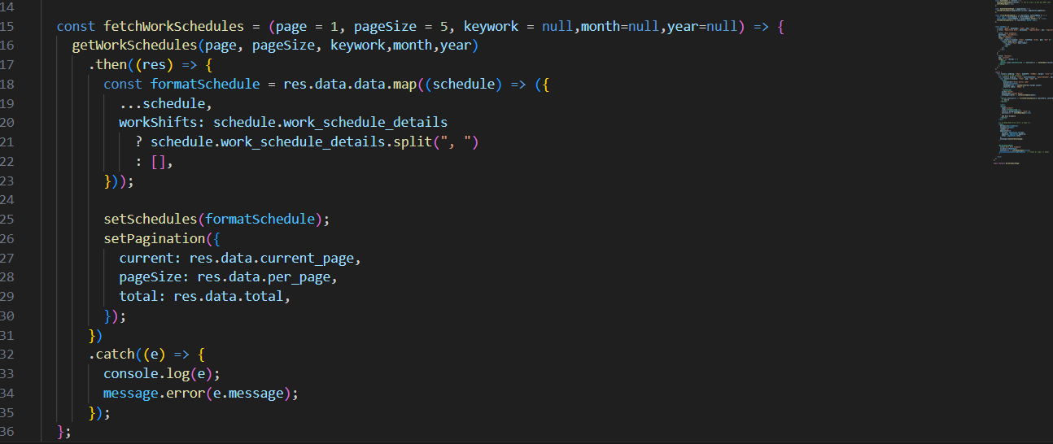

**Chức năng phân trang**

Đầu tiên ở api sẽ trả về data và các thông số page , page_size ,total

Rồi ta xét vào giá trị pagntion để phần trang , khi ta muốn chuyển trang thì

Gọi hàm để mà phân trang , sẽ lấy giá trị pagination mới với việc page được sửa , rồi gọi lại api để phân trang

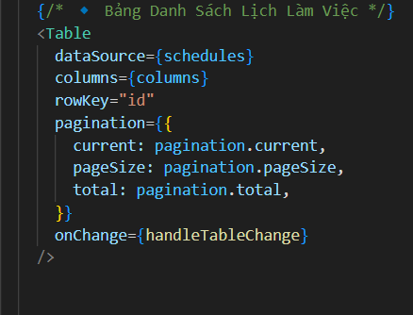

**Cách hoạt động của reduce**

Reduce hoạt động với hàm đầu tiên là tông chung , tham só thứ 2 là phân từ hiện tại của mảng , và giá trị khới tạo ở cuối . Ta tạo tham số đầu , rồi cứ lăp vong lăp

